Naam: …………………………………… & ………………………………………….. Klas: ………………………

Klimaat Poster

***In deze opdracht werk je in een tweetal. Je ontwerpt en maakt een poster waarbij je anderen bewust maakt van één van de problemen van klimaatverandering.***

***Je kiest zelf welk klimaatprobleem je gaat gebruiken voor deze poster.***

***Je bedenkt samen een pakkende slogan die op jouw poster komt.***

**1. Kies samen welk klimaatprobleem jullie belangrijk vinden om op je poster te laten zien. Vink deze aan. Je mag er één kiezen.**

* De opwarming van de aarde.
* De stijgende waterspiegel en de gevolgen daarvan.
* Plastic afval en de gevolgen daarvan.
* Dieren die uitsterven door klimaatverandering.
* CO2 uitstoot door fabrieken, auto’s, e.d.
* Een probleem wat hier niet bij staat, namelijk: …………………………………………………………...

**2. Waarom vinden jullie dit een belangrijk onderwerp? Leg zo duidelijk mogelijk uit.**

…………………………………………………………………………………………………………………………………………………………………………..

…………………………………………………………………………………………………………………………………………………………………………..

…………………………………………………………………………………………………………………………………………………………………………..

**3. Wat zijn de gevolgen van dit klimaatprobleem voor de aarde? Onderzoek dit op je laptop. Benoem minimaal 2 gevolgen.**

1.……………………………………………………………………………………………………………………………………………………………………..

2….…………………………………………………………………………………………………………………………………………………………………..

3.……………………………………………………………………………………………………………………………………………………………………..

4.……………………………………………………………………………………………………………………………………………………………………..

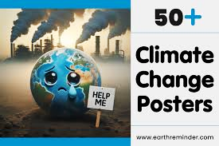

**4.** **Bedenk een pakkende slogan voor dit klimaatprobleem.**

*Een slogan bestaat uit één of twee korte zinnen waarin een boodschap op speelse manier wordt duidelijk gemaakt. Soms rijmt de zin ook. De slogan mag ook in het Engels zijn.*

…………………………………………………………………………………………………………………………………………………………………………..

…………………………………………………………………………………………………………………………………………………………………………..

…………………………………………………………………………………………………………………………………………………………………………..

**5. Welke dingen kan je tekenen op je poster om dit klimaatprobleem duidelijk te maken? Denk aan de aarde, vuilnis, een fabriek, dieren, water, storm, etc.**

**Zorg ervoor dat dit bij jullie gekozen klimaatprobleem past!**

…………………………………………………………………………………………………………………………………………………………………………..

…………………………………………………………………………………………………………………………………………………………………………..

…………………………………………………………………………………………………………………………………………………………………………..

…………………………………………………………………………………………………………………………………………………………………………..

…………………………………………………………………………………………………………………………………………………………………………..

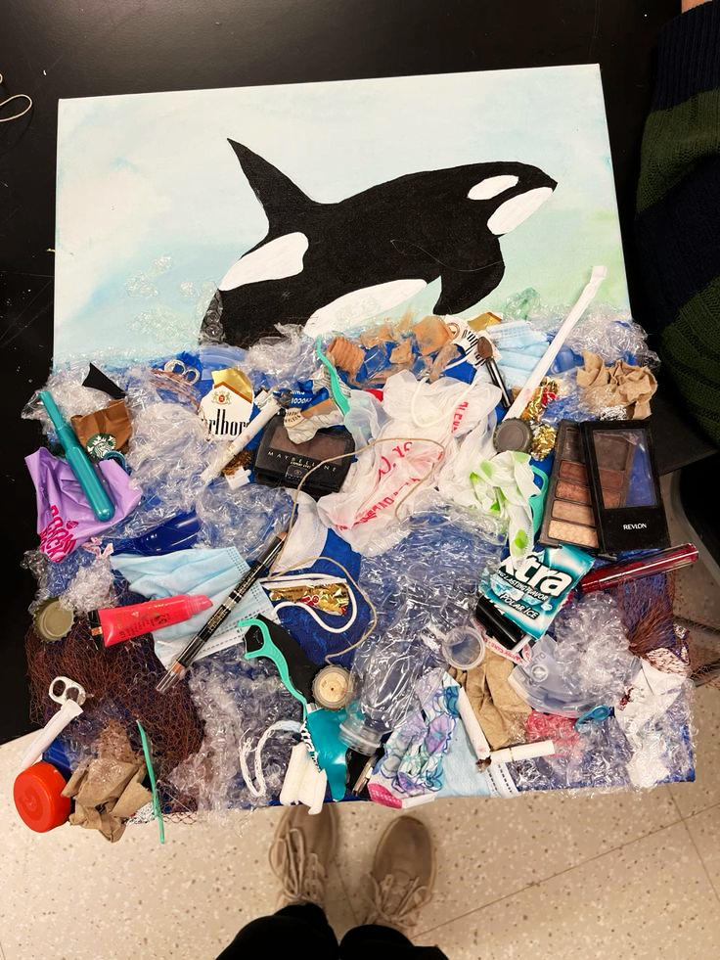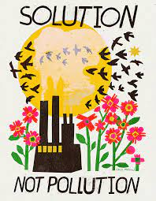

**6. Maak twee schetsen voor je poster. Bedenk samen hoe jullie poster eruit komt te zien.**

*Belangrijk:*

* *Zorg ervoor dat direct duidelijk is waar het over gaat. Wat laat je zien? Bekijk welke dingen je hebt bedacht bij vraag 5! Kies er 1 of 2.*
* *Geef je slogan een mooie plek op de poster en zorg ervoor dat deze goed leesbaar is.*
* *Geef in je schets aan op welke plekken je afvalmateriaal gaat plakken! Teken het afvalmateriaal.*
* *Kleur alleen de beste van de twee schetsen in met kleurpotlood.*

**7. Als je schets is goedgekeurd door je docent mag je een A3 vel papier halen.**

- Teken met grijs HB-potlood eerst alles na op dit vel papier.

- Kleur daarna pas alles in met kleurpotlood.

- Pas tijdens de tweede en derde les gaan je het afvalmateriaal opplakken.

***Samenwerktip: Als één van jullie tekent, kan de ander op de laptop plaatjes zoeken om na te tekenen*** 😉 **Zo is iedereen aan het werk voor deze opdracht.**